CÔ VÀ TRÒ LỚP 3TA2 TRƯỜNG MẦM NON TRỰC MỸ
HÂN HOAN CHÀO MỪNG NGÀY NHÀ GIÁO VIỆT NAM 20/11

Tháng 11 – tháng của những yêu thương và lời tri ân, khi khắp nơi rộn ràng chuẩn bị chào đón Ngày Nhà giáo Việt Nam 20/11. Trong bầu không khí ấm áp ấy, cô và các bé lớp 3TA2 Trường Mầm non Trực Mỹ đã cùng nhau thực hiện nhiều hoạt động vui tươi, sáng tạo để gửi tặng những tình cảm ngọt ngào nhất đến các cô giáo.
Ngay từ đầu tuần, lớp 3TA2 đã trở nên náo nhiệt hơn bao giờ hết. Từng góc lớp được trang trí rực rỡ với hoa, bóng và những bức tranh do chính tay các bé vẽ. Nụ cười rạng rỡ hiện lên trên khuôn mặt ngây thơ, khi các con háo hức tham gia vào các hoạt động chuẩn bị cho ngày lễ tri ân đặc biệt này.
Để thể hiện tình cảm ấy, cô và trò lớp 3TA2 đã cùng nhau tham gia hoạt động trải nghiệm “Bé khéo tay tặng cô giáo” với nhiều nội dung phong phú như: vẽ tranh, cắm hoa, múa hát và chơi trò chơi. Các bé vô cùng háo hức, vui tươi khi được tự tay chuẩn bị những món quà nhỏ xinh dành tặng cô giáo của mình.
Trong hoạt động Tạo hình, những bàn tay bé nhỏ đã cẩn thận tô từng nét màu, vẽ nên hình ảnh cô giáo dịu dàng, những bông hoa rực rỡ hay mái trường thân yêu. Mỗi bức tranh đều chứa đựng tình cảm hồn nhiên, trong sáng mà các bé dành cho cô.
Với hoạt động cắm hoa, các cô giáo chuẩn bị sẵn những nguyên vật liệu như: giỏ cắm hoa ,và các loại hoa tươi, dây ruy băng, lá trang trí, kéo, keo dán… Dưới sự hướng dẫn tận tình của cô, các bé khéo léo cắm từng bông hoa, trang trí giỏ hoa thật sinh động và bắt mắt. Mỗi lẵng hoa là một món quà chan chứa tình cảm, là lời chúc yêu thương gửi tới cô giáo nhân ngày 20/11.
Không chỉ vậy, các bé lớp 3TA2 còn cùng nhau biểu diễn những tiết mục múa hát vui tươi, đáng yêu. Tiết mục “Bông hoa tặng cô” với những động tác dẻo dai, nụ cười rạng rỡ của các bé đã mang lại không khí ấm áp, vui tươi tràn ngập lớp học.
Sau giờ múa hát, các bé còn được tham gia nhiều trò chơi tập thể vui nhộn .Không khí lớp học thật sôi nổi, rộn ràng tiếng cười. Thông qua đó, các con học được tinh thần đoàn kết, hợp tác và cùng nhau chia sẻ niềm vui.
Kết thúc chuỗi hoạt động, mỗi bé đều mang trong mình niềm hạnh phúc và tự hào vì đã tự tay làm nên những món quà ý nghĩa dành tặng cô giáo. Các hoạt động không chỉ giúp trẻ hiểu thêm về ý nghĩa của ngày 20/11 mà còn bồi dưỡng cho các con tình yêu thương, lòng biết ơn và kỹ năng khéo léo trong cuộc sống.
Ngày Nhà giáo Việt Nam 20/11 là dịp để cô và trò lớp 3TA2 Trường Mầm non Trực Mỹ cùng nhìn lại những khoảnh khắc thật đẹp, để tình cảm giữa cô và trò thêm gắn bó. Xin gửi lời chúc tốt đẹp nhất đến các cô giáo – chúc các cô luôn mạnh khỏe, yêu nghề, và tiếp tục ươm mầm hạnh phúc cho các thế hệ mai sau.
Một số hoạt động chào mừng Ngày Nhà Giáo Việt Nam 20/11 của các con học sinh lớp 3TA2
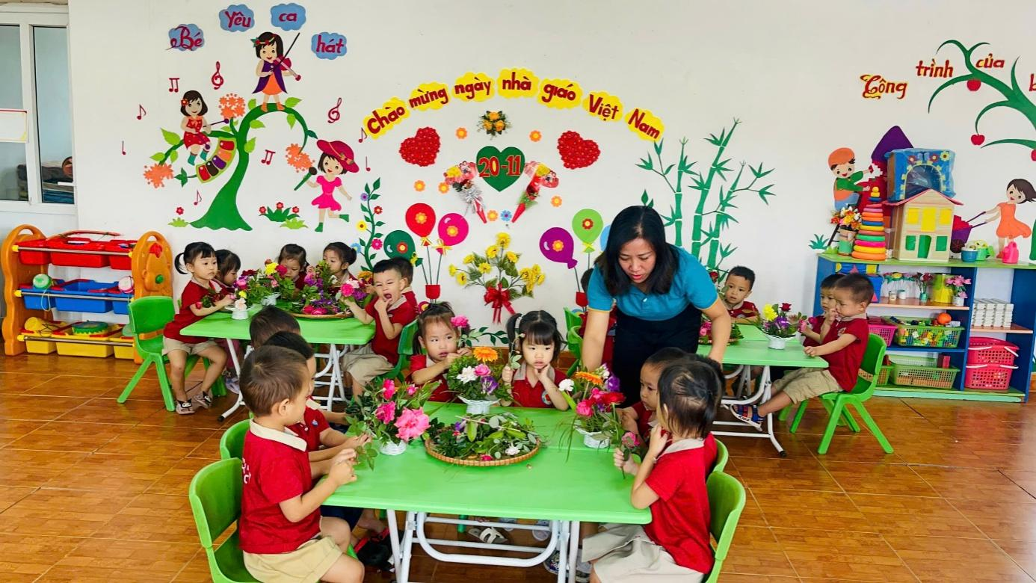

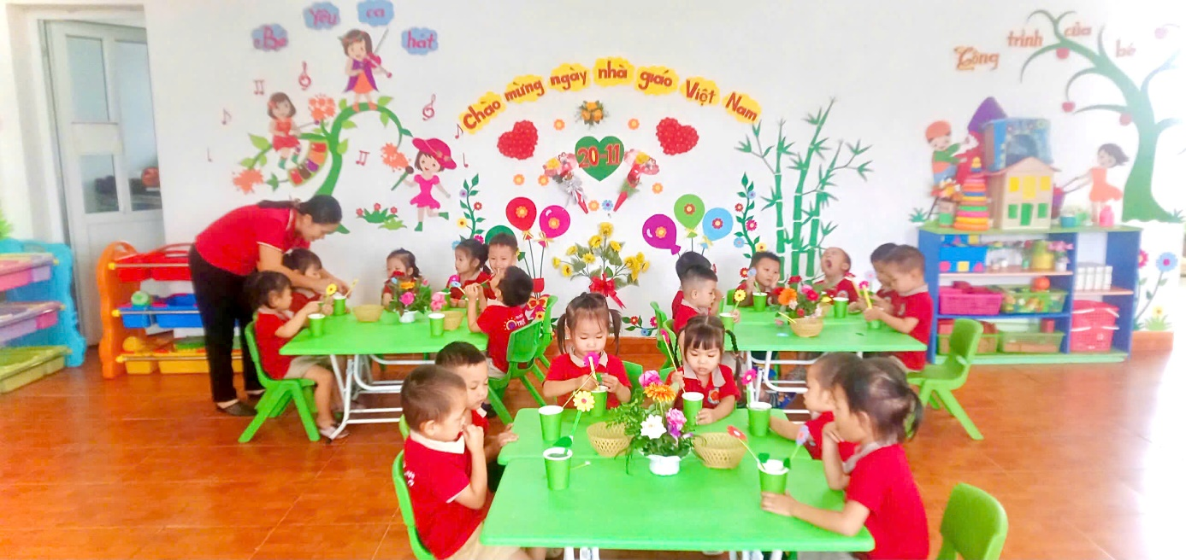

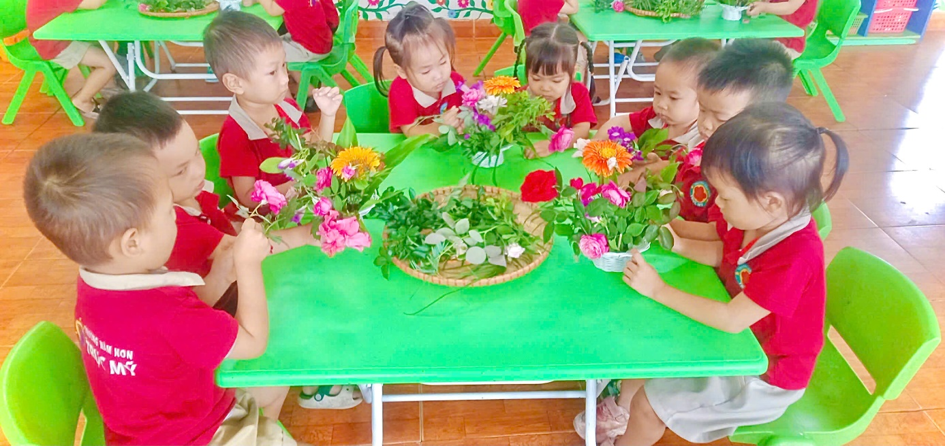

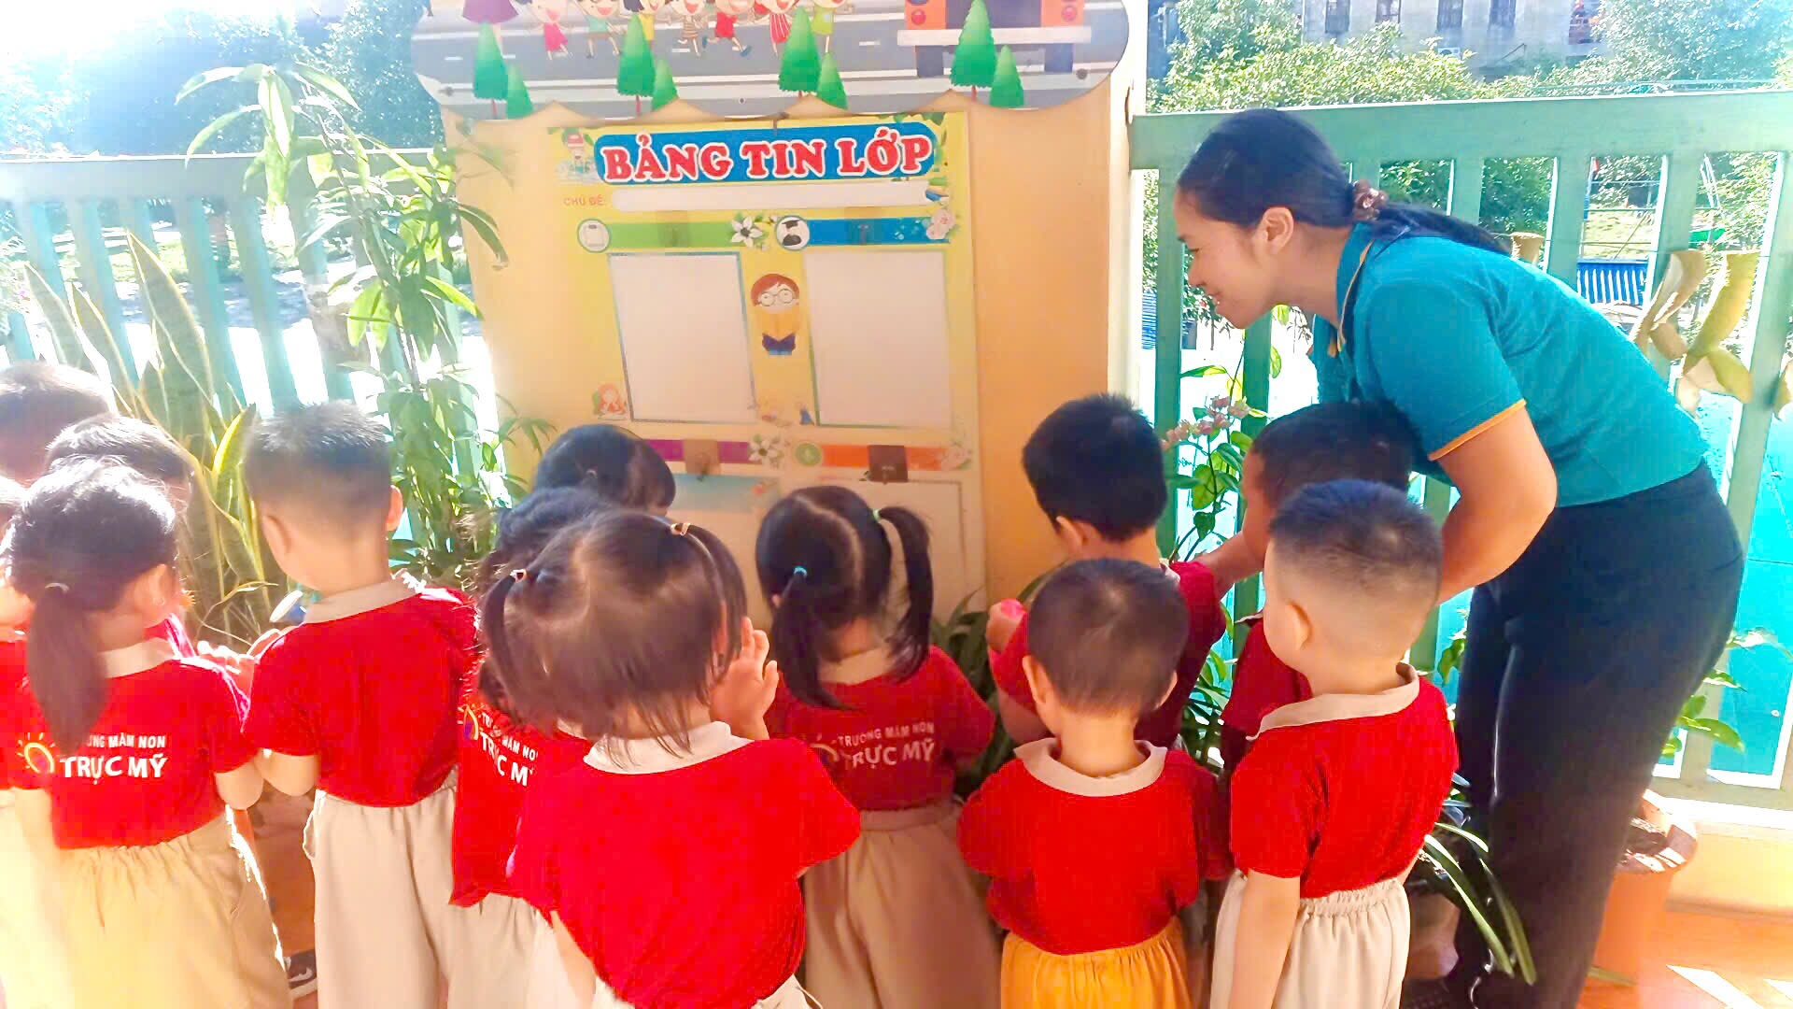

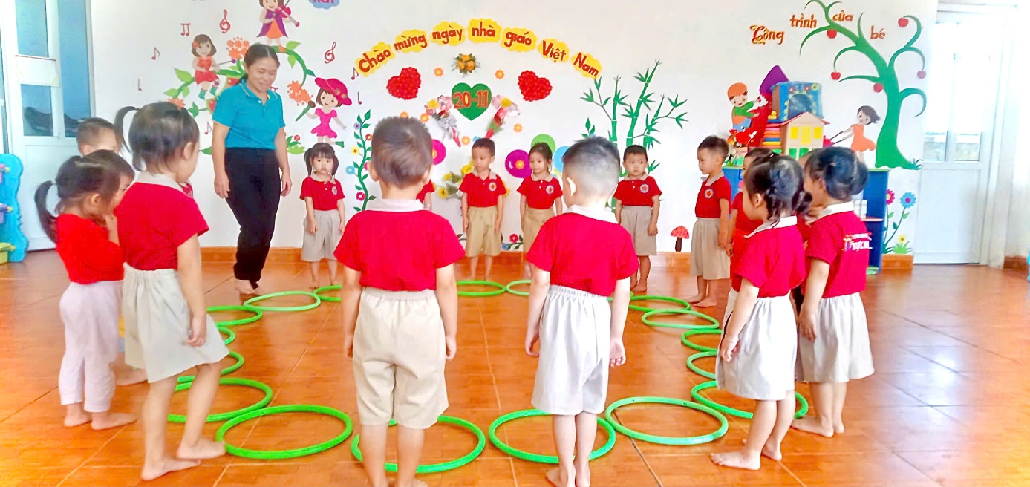
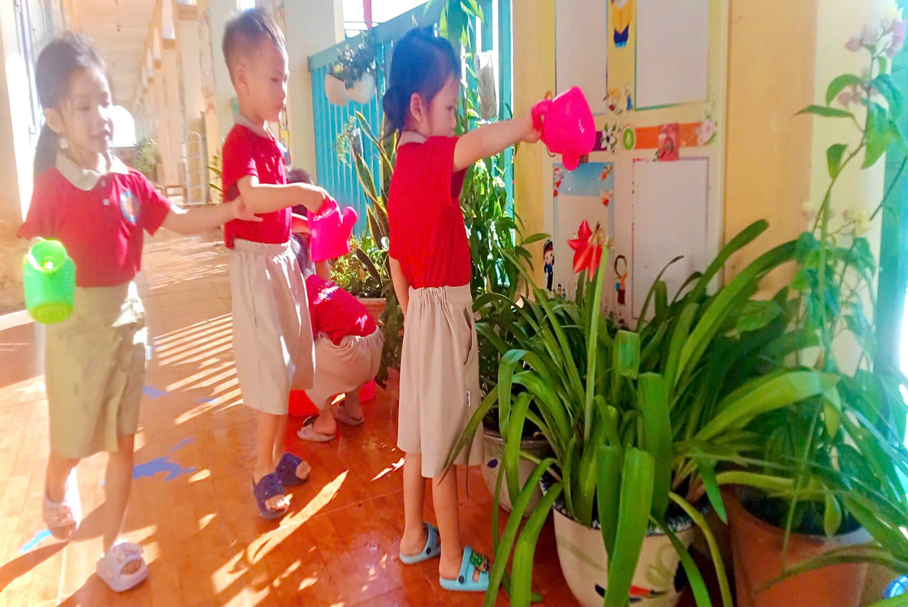

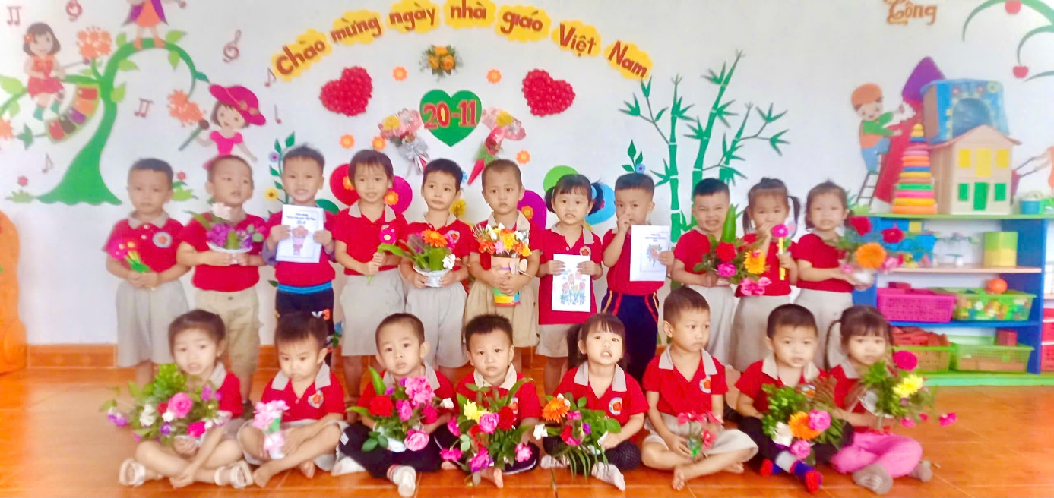

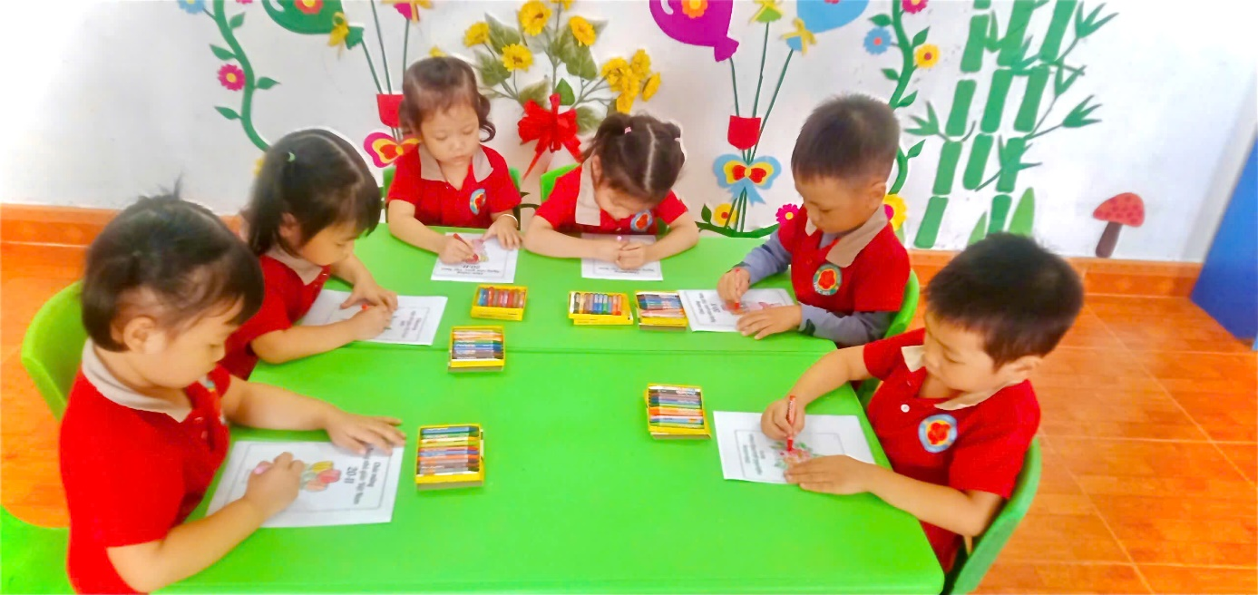

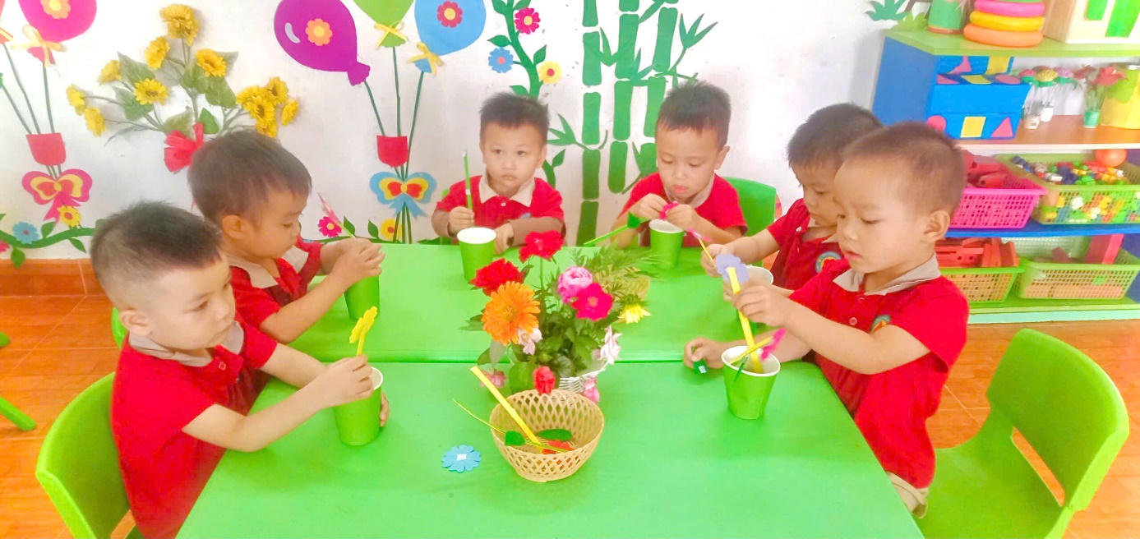

Nhân ngày Nhà giáo Việt Nam 20/11, tập thể cô và trò lớp 3TA2 – Trường Mầm non Trực Mỹ xin chúc các cô giáo thật nhiều sức khỏe và niềm vui và hạnh phúc để có thể hỗ trợ các con trên hành trình khám phá thế giới.Cảm ơn các cô đã thắp sáng những ước mơ và giúp các con vững bước trên con đường tương lai.
Bài viết lớp 3 Tuổi A2 - Trường mầm non Trực Mỹ
Giáo viên: Dương Thị Hà – Trần Thị Thủy.

